**PAGINI WEB. HTML**

**§1.Să invațăm sa cream fisiere HTML, structura de baza a HTML-ului si cum sa le deschidem in browser.**

**HTML (Hyper Text Markup Language)** este un limbaj de marcare pentru descirerea paginilor web. Documentele HTML sunt simple documente text, descrise de “etichete” (tag-uri) HTML, reprezentate de cuvinte cheie inconjurate de paranteze ungiulare: <tag>, e.x. <body>, <table>, <img>.

Cu cateva exceptii tag-urile HTML sunt pereche si se numesc tag de deschidere si tag de inchidere. Tagul de inchidere are caracterul slash (“/”) inainte de cuvantul cheie e.g. <tag>…**</tag>**. Intrepretarea tag-urilor se face dupa cum urmeaza: tot continutul cuprins intre tagul de deschidere si cel de inchidere primeste proprietatile si sensul tag-ului respectiv.

**De notat ca tag-urile nepereche** **<img>, <br>, <hr>,** etc (le vom discuta ulterior) sunt obiecte de sine statatoare si ele nu aplica nicio schimbare de proprietate altui continut, astfel pentru ele nu trebuie sa existe tag de inchidere.

**Tag-urile au proprietati predefinite numite attribute**. Putem modifica valorile predefinite ale atributelor prin adaugarea de atribute, impreuna cu noile lor valori in tag-ul de deschidere:

**<tag atribute=”valoare noua”>…</ tag**>.

**Retineti ca eticheta de inchidere nu are NICIODATA atribute!**

**Sa concluzionam:**

construim HTML cu tag-uri (si atributele lor) iar acestea “explica” browserului cum dorim sa expunem informatia.

Ca sa derulam cu success lectia de HTML avem nevoie de programe, care sunt déjà instalate pe orice calculator care foloseste Windows:

1. **Windows explorer – folosit pentru creare/modificare/mutarea de fisiere**
2. **Notepad++ – folosit pentru modificarea continutul HTML**
3. **Un Browser (Internet Explorer, Chrome, Firefox) – folosit pentru interpretarea continutului HTML.**

Pentru inceput rulati Windows Explorer si create un director(folder) numit “startHTML” pe disc, oriunde doriti. Acesta va fii directorul nostru de lucru. In exemplele ce vor urma noi am ales sa cream directorul direct pe radacina discului D - **“D:/startHTML/”.**

Apoi, rulati Notepad (Start-> Accessories->Notpead). Din meniul principal selectati comanda “File-> Save as”. In fereastra care se deschide in sectiunea “Save as type” selectati optiunea“All Files” apoi scrieti in sectiunea “File name” textul “page1.html”. In sectiunea “Save in” alegeti directorul pe care l-atm creat la pasul anterior (D:/startHTML/), apoi salavati, apasand butonul “Save”. Va rezulta primul nostrum fisier HTML, fara continut. **Extensia pentru fisere HTML este “htm” sau “html”. In exemplele ce urmeaza noi vom folosi extensia html.**

La final, reveniti in Windows Explorer si faceti dublu click pe fisierul creat. Ar trebui ca acesta sa aiba deja icoana browserului implicit instalat pe sistemul de operare. Fisierul, desi gol, se va deschide in browserul implicit.

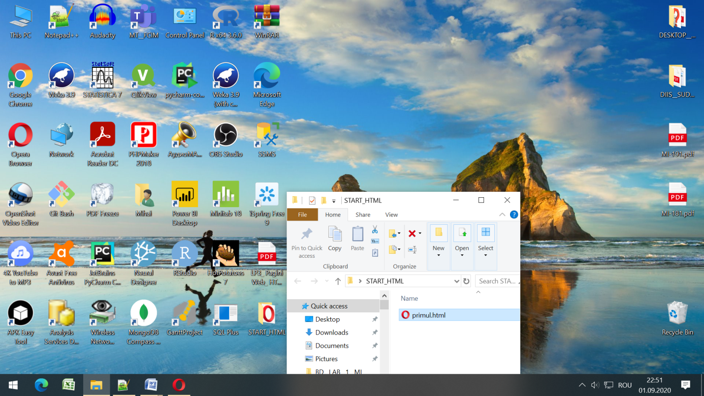

**§2.Prima pagina**

Copiati exemplul urmator in fisierul text creat.

**<!DOCTYPE html>**

**<html>**

**<head>**

**<title>My first HTML file</title>**

**</head>**

**<body>**

**My first HTML content.**

**</body>**

**</html>**

Salvati “File->Save”, apoi mergeti la fereastra browserului si apasati butonul de reincarcare sau tasta F5 de pe tastatura. Fisierul va fi reincarcat de catre browser si acesta va va arata continutul.De acum inainte vom numi aceasta succesiune de pasi “Save and Refresh”.

Rezultatul ar trebui sa arate asa:

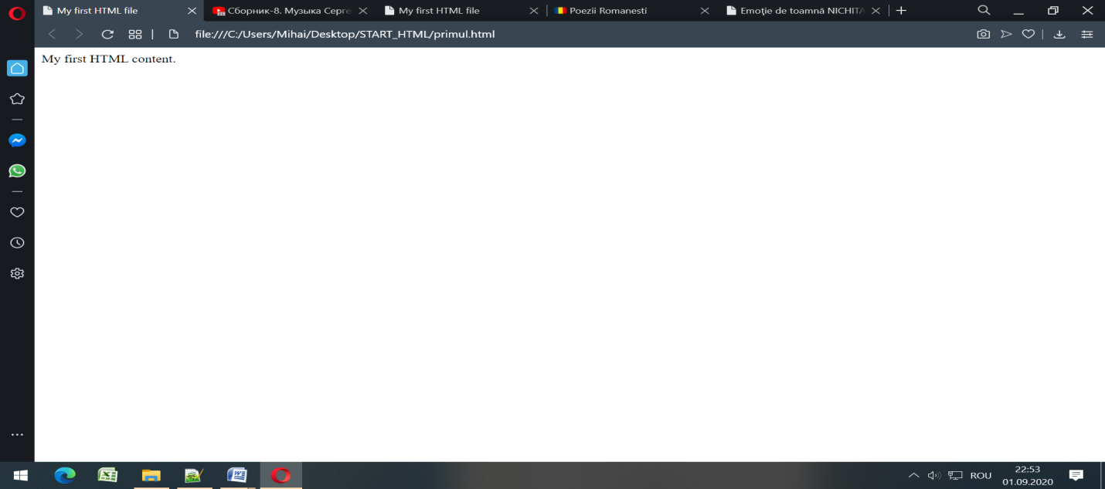

**Acum hai sa incercam sa interpretam noi codul HTML.**

**Primul tag nepereche** <!DOCTYPE html>, specifica browserului ca urmeaza sa “citeasca” un fisier HTML. Am fi putut determina asta din extensia fisierului, cu toate aceste un alt program putea sa foloseasca aceasta extensie cu alt scop.

**Tagurile-ul** **<html>…</html>** ne spune ca tot ce se afla incapsulat ***intntre aceasta pereche*** de etichete va fii interpretat derept cod HTML.

In interiorul tag-urilor html se specifica dousa sectiuni:

1. **head (antet) si**
2. **body (corp).**

**Tineti minte:** informatia din antet contine doar meta-informatie (ce nu va fi afisata in interiorul paginii). In exemplul nostru contine doar tag-ul de titlu care specifica titlul ferestrei browserului.

**Sa continuam cu tehnica noastra de incapsulare.** Asadar avem o sectiune html determinată de tagurile corespunzatoare, in interiorul careia se afla sectiunea ***head***, iar in interiorul ei seciunea ***title*** care specifica titlul browserului: “My first HTML file”.

**Retineti** ca **sectiune** ***title*** contine informatii care in general nu se adreseaza utilizatorului ci motoarelor de cautare care navigheaza pe internet.

**Sectiunea** ***body*** contine informatie ce va fi afisata pe ecran (daca codul HTML este scris correct), In exemplul nostru contine doar text simplu.

**TOT CE VOM CONSTUI IN EXEMPLELE CE URMEAZA VA FI PLASAT INTRE TAG-URILE <BODY> SI </BODY>.**

***Aici finalizam primul paragraf. Am invatat sa cream fisiere HTML, sa le deschidem in browser, structura de baza a HTML-ului*** si **conceptul de incapsulare al etichetelor.**

**§3. Formatarea textului**

In acest vom învăta sa formatam ***text, paragrafe, braket-uri, titluri, bold, itali, underline, true type si text preformatat.***

Ca sa incepem creati al doilea fisier si numiti-l “page2.html”,copiati exemplul urmator apoi Save and Reload.

**<!DOCTYPE html>**

**<html>**

**<head>**

**<title> Emoţie de toamnă NICHITA STANESCU </title>**

**</head>**

**<body>**

**NICHITA STANESCU**

**Emoţie de toamnă**

**A venit toamna, acopera-mi inima cu ceva,  
cu umbra unui copac sau mai bine cu umbra ta.  
  
Mă tem că n-am să te mai văd, uneori,  
că or să-mi crească aripi ascuţite până la nori,  
că ai să te ascunzi într-un ochi străin,  
şi el o să se-nchidă cu o frunză de pelin.  
  
Şi-atunci mă apropii de pietre şi tac,  
iau cuvintele şi le-nec în mare.  
Şuier luna şi o răsar şi o prefac  
într-o dragoste mare.**

**</body>**

**</html>**

Rezultatul BROWSERULUI arata asa:

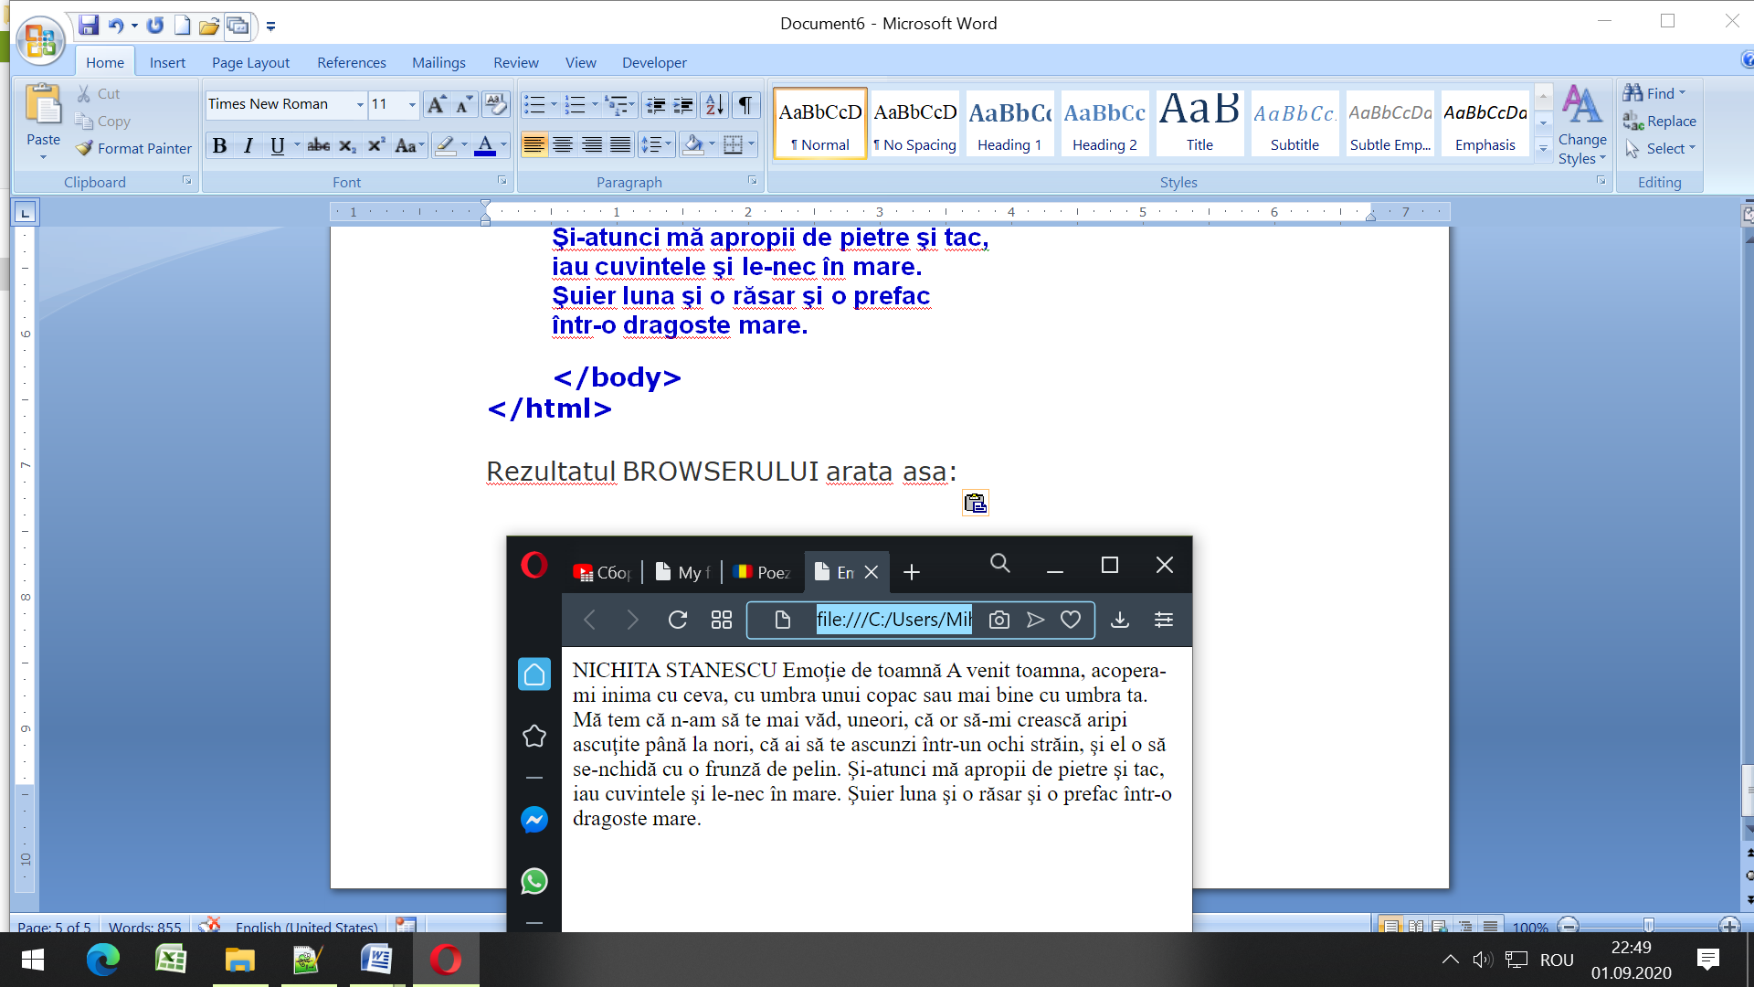

**Remarcati ca titlul ferestrei s-a schimbat.**

***Ca sa afiseze cat mai multa infirmati intr-o singura fereastra browserele nu interpreteaza comanda de line noua (apasarea lui enter) si nu afiseaza mai mult de 1 spatiu intre cuvinte.***

**Hai sa structuram textul in paragrafe.**

Pargarful este un grup de propoztii cu acelasi topic. Vom considera fiecare strofa un paragraf distinct.

Tag-ul HTML pentru paragraph este **<p>…</p>** si interpretarea sa este:

**tot ce se situeaza intrte tag-ul de start si cel de inchidere face parte din acelasi paragrapf.**

Incapsulati fiecare strofa cu tag-urile de paragraph, apoi Save and Refresh .

**Ex.**

...

<p> **A venit toamna, acopera-mi inima cu ceva,  
cu umbra unui copac sau mai bine cu umbra ta.**</p>

...

**<!DOCTYPE html>**

**<html>**

**<head>**

**<title> Emoţie de toamnă NICHITA STANESCU </title>**

**</head>**

**<body>**

<p> **NICHITA STANESCU**</p>

<p> **Emoţie de toamnă** </p>

<p> **A venit toamna, acopera-mi inima cu ceva,  
cu umbra unui copac sau mai bine cu umbra ta.** </p><p> **Mă tem că n-am să te mai văd, uneori,  
că or să-mi crească aripi ascuţite până la nori,  
că ai să te ascunzi într-un ochi străin,  
şi el o să se-nchidă cu o frunză de pelin.** </p><p> **Şi-atunci mă apropii de pietre şi tac,  
iau cuvintele şi le-nec în mare.  
Şuier luna şi o răsar şi o prefac  
într-o dragoste mare.** </p>

**</body>**

**</html>**

Rezultatul ar trebui sa arate asa.

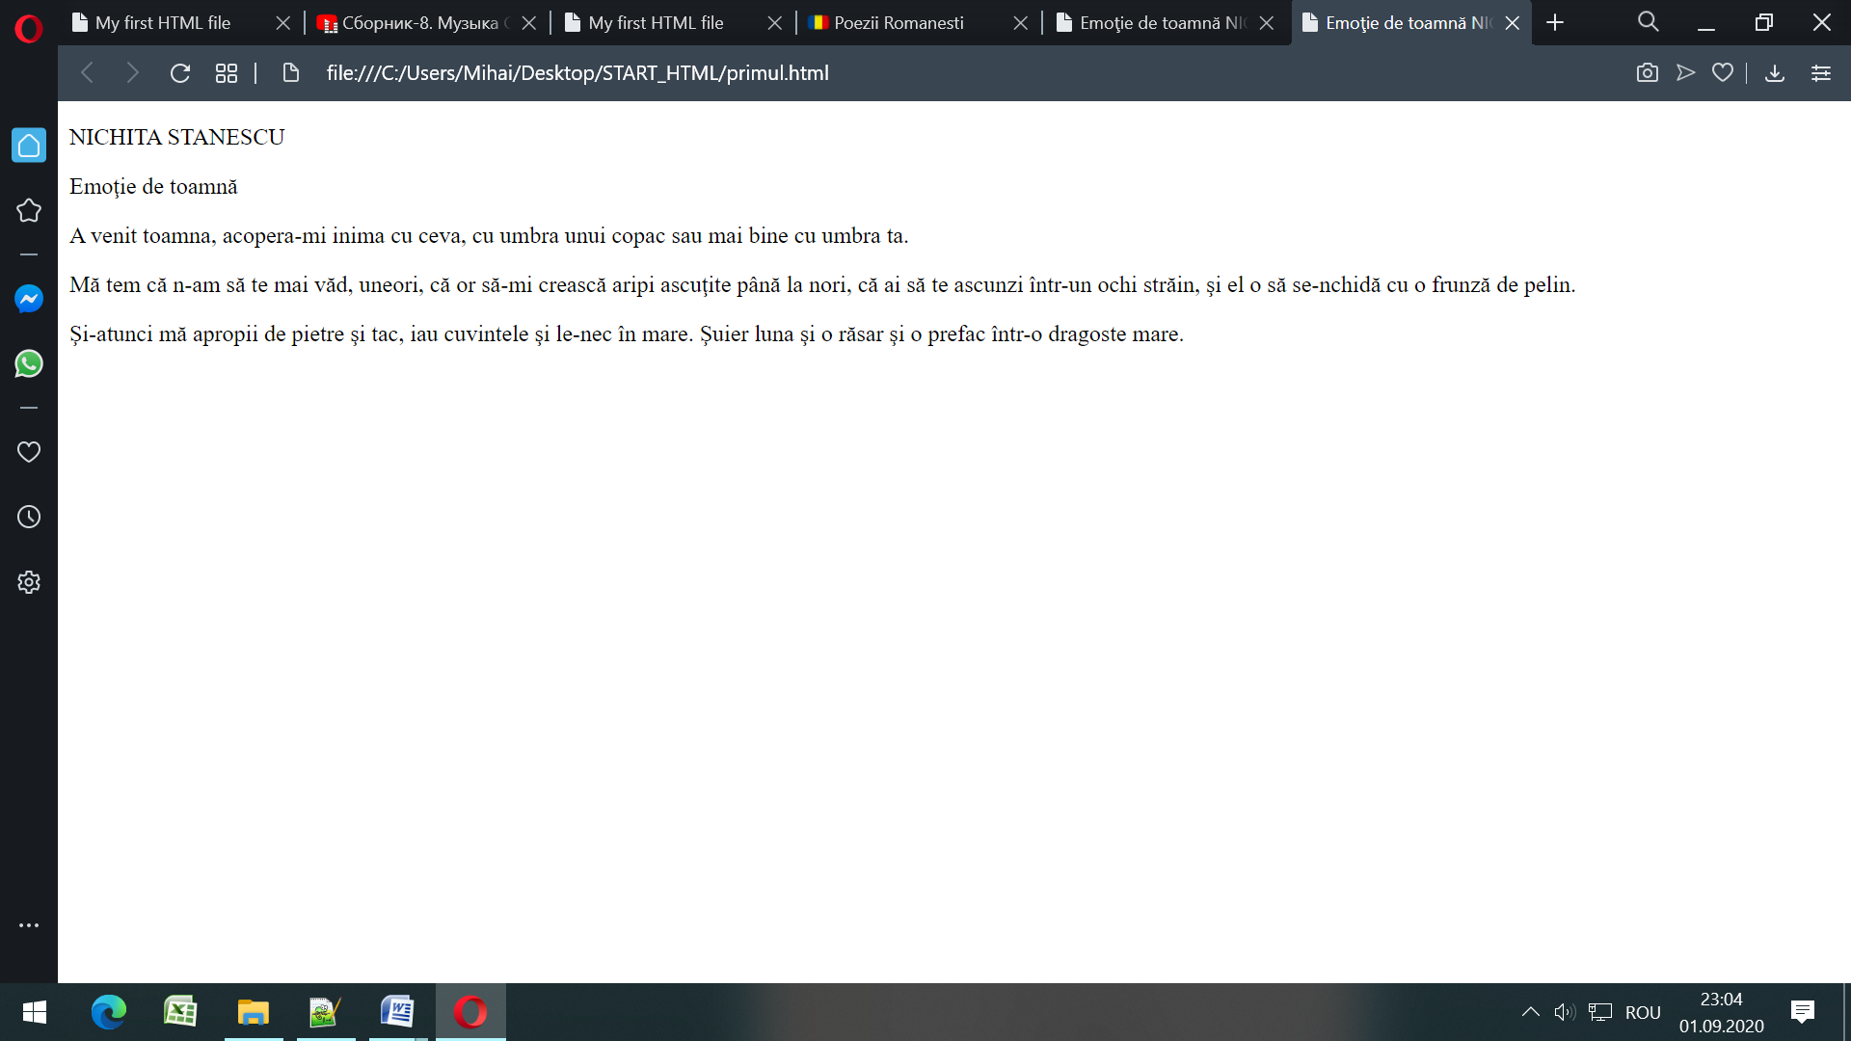

Desi fiecare strofa este acum separate de celelalte, versurile sunt inca legate.

Vom volosi tag-ul ***break*** pentru a spune browserului sa treaca la linie noua dupa fiecare vers.

**Tag-ul de break este <br>** si pentru ca este obiect de sine statator (un enter) nu are tag de inchidere.

Sa adaugam cate un tag <br> la sfarsitul fiecarui vers.

Save and Refresh.

**Ex.**

**<!DOCTYPE html>**

**<html>**

**<head>**

**<title> Emoţie de toamnă NICHITA STANESCU </title>**

**</head>**

**<body>**

<p> **NICHITA STANESCU**</p>

<p> **Emoţie de toamnă** </p>

<p> **A venit toamna, acopera-mi inima cu ceva,** <br> **cu umbra unui copac sau mai bine cu umbra ta.** </p><p> **Mă tem că n-am să te mai văd, uneori,** <br> **că or să-mi crească aripi ascuţite până la nori,** <br> **că ai să te ascunzi într-un ochi străin,** <br> **şi el o să se-nchidă cu o frunză de pelin.** </p><p> **Şi-atunci mă apropii de pietre şi tac,** <br> **iau cuvintele şi le-nec în mare.** <br> **Şuier luna şi o răsar şi o prefac**<br> **într-o dragoste mare.** </p>

**</body>**

**</html>**

Rezultatul ar trebui sa arate asa:

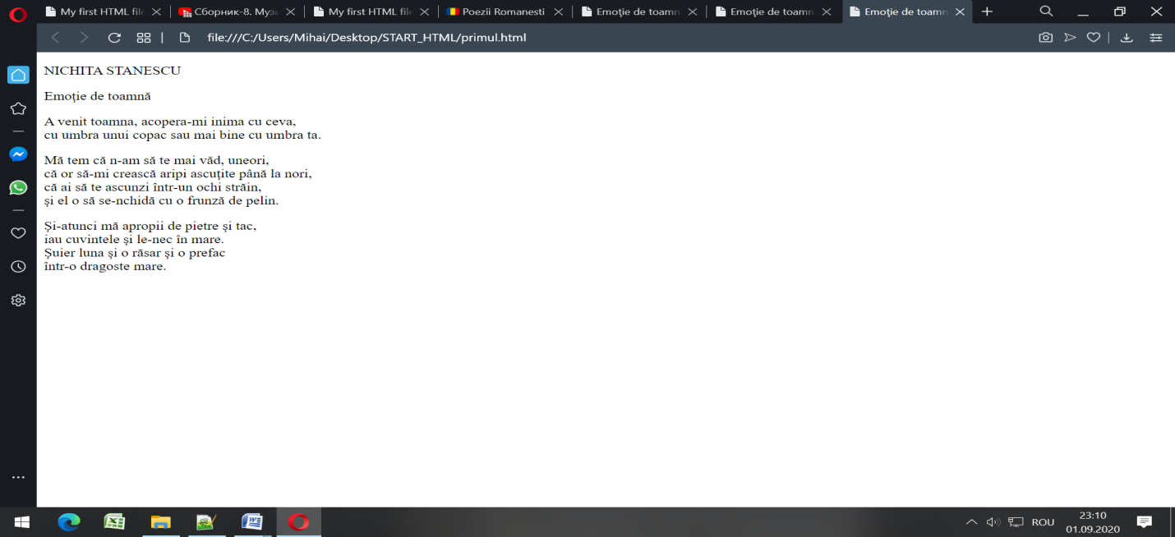

**HTML-ul are definite 6 niveluri de titluri cu etchetele lor:**

**<h1>…</h1>,**

**<h2>…</h2>,**

**<h3>…</h3>,**

**<h4>…</h4>,**

**<h5>…</h5>,**

**<h6>…</h6>.**

Cel mai important tilu este <h1>…</h1>,

iar importanta tilurilor descreste catre”H6”. Hai sa

setam titlul pozeiei “Emoții de toamnă” cu cel mai important tag de titlu si “Nichita Stănescu” cu al doilea cel mai important tilu. Save and Refresh.

**Ex.**

<h1> **NICHITA STANESCU**</h1>

<h2> **Emoţie de toamnă** </h2>

Rezultatul ar trebiui sa arate asa. Remarcati ca nu este nevoie sa adaugati break-uri dupa titluri.

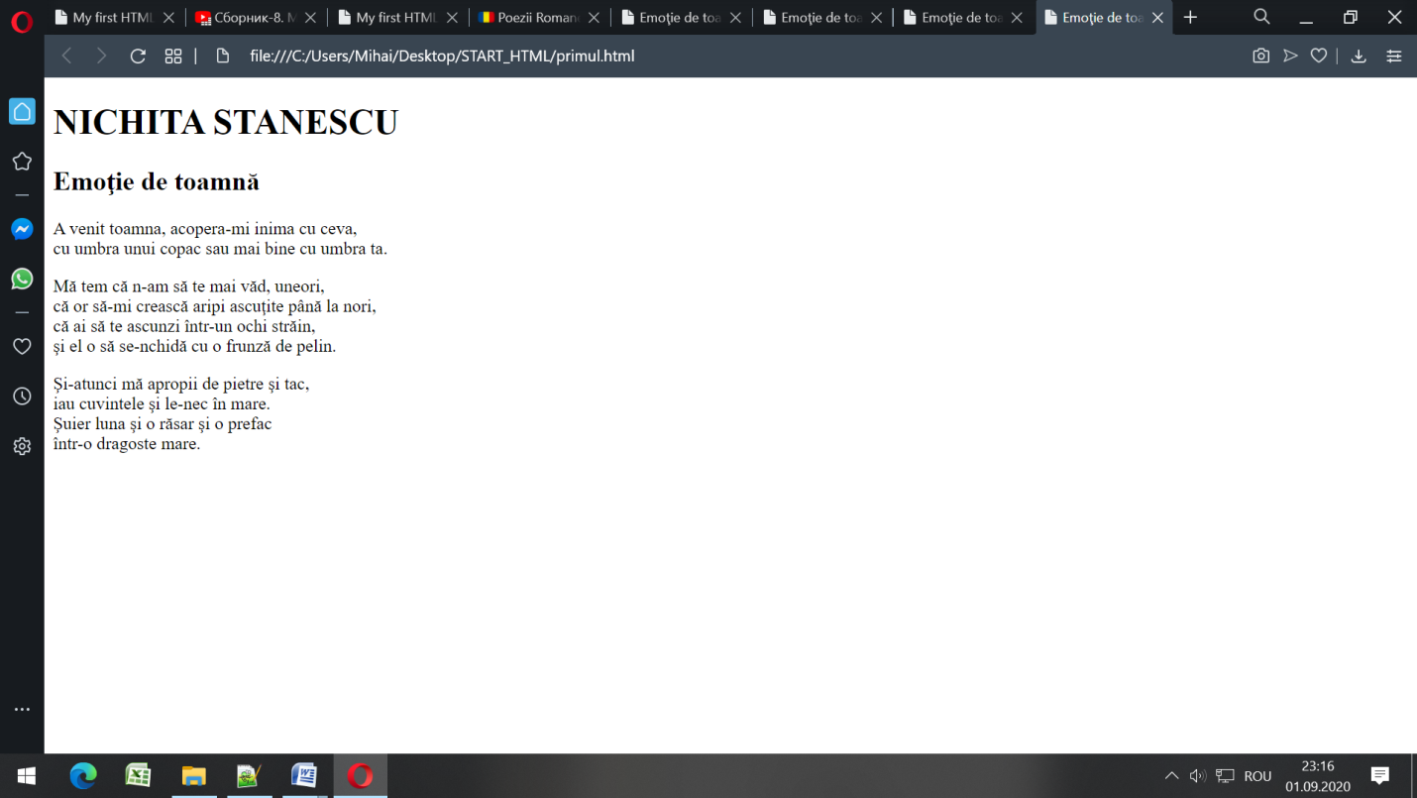

**§4.Stilurile fizice:**

bold, italic, underline, true type au tag-uri HTML proproii: <b>…</b>, <i>…</i>, <u>…</u>, <tt>…</tt>.

Remarcati ca sunt pereche si retineti ca se pot combina in multe feluri. Inlocuiti prima strofa cu urmatorul exemplu.

Save and Refresh.

**Ex:**

<p><b>**A venit toamna,** </b> <i>**acopera-mi** </i><u> **inima cu ceva,** </u><br><tt>**cu umbra**</tt>  **unui** <b>**copac** <i>**sau mai bine**</b>  **cu umbra ta.** </i></p>

Rezultatul ar trebui sa arate asa.

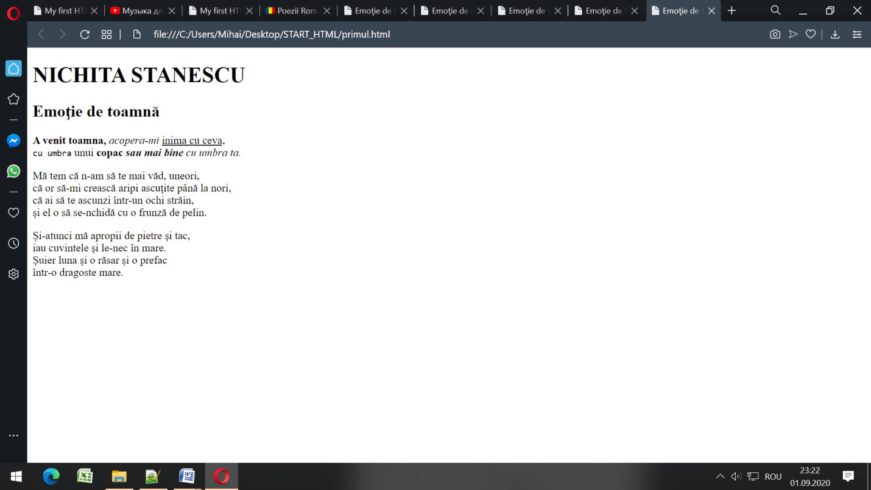

Faceti o verificare finala si continutul fisierului ar trebui sa fie urmatorul:

**<!DOCTYPE html>**

**<html>**

**<head>**

**<title> Emoţie de toamnă NICHITA STANESCU </title>**

**</head>**

**<body>**

**<h1> NICHITA STANESCU</h1>**

**<h2> Emoţie de toamnă </h2>**

**<p> <b>A venit toamna, </b> <i>acopera-mi </i><u> inima cu ceva, </u><br>**

**<tt>cu umbra</tt> unui <b>copac <i>sau mai bine</b> cu umbra ta. </i></p>**

**<p> Mă tem că n-am să te mai văd, uneori, <br>**

**că or să-mi crească aripi ascuţite până la nori, <br>**

**că ai să te ascunzi într-un ochi străin, <br>**

**şi el o să se-nchidă cu o frunză de pelin. </p>**

**<p> Şi-atunci mă apropii de pietre şi tac, <br>**

**iau cuvintele şi le-nec în mare. <br>**

**Şuier luna şi o răsar şi o prefac<br>**

**într-o dragoste mare. </p>**

**</body>**

**</html>**

**§5.Link-uri (legaturi)**

Linkr-uile sunt straliucirea paginilor web. Cu un singur click ajungi la o alt pagina… apoi la alta… si la alta. Sunt reprezentate de text cu aspect diferit si cu forma diferita pentru cursorului mouseului.

**Eticheta pentru link-uri** este **<a>…</a>** si este prescurtarea de la ***ancora***.

Cu ajutorul atrinbutului “***href***” (prescurtare de la ***h****yper* ***ref****erence*) schimbam resursa destinatie (fie ea o alta pagina html sau alt tip de fisier).

Intre eticheta de inceput si cea de sfarsit asezam obiectul/obiectele (text, imagini, etc) care devin link-uri catre pagina specificata in atributul de referinta.

Cream fisierul “**page1.html”,** copiem exemplul urmator,apoi Save and Reload.

**<!DOCTYPE html>**

**<html>**

**<head>**

**<title>My first LINK example</title>**

**</head>**

**<body>**

**<a href=”primul.html”> Visible (clickable text)</a>**

**</body>**

**</html>**

Rezultatul ar trebui sa arate asa:

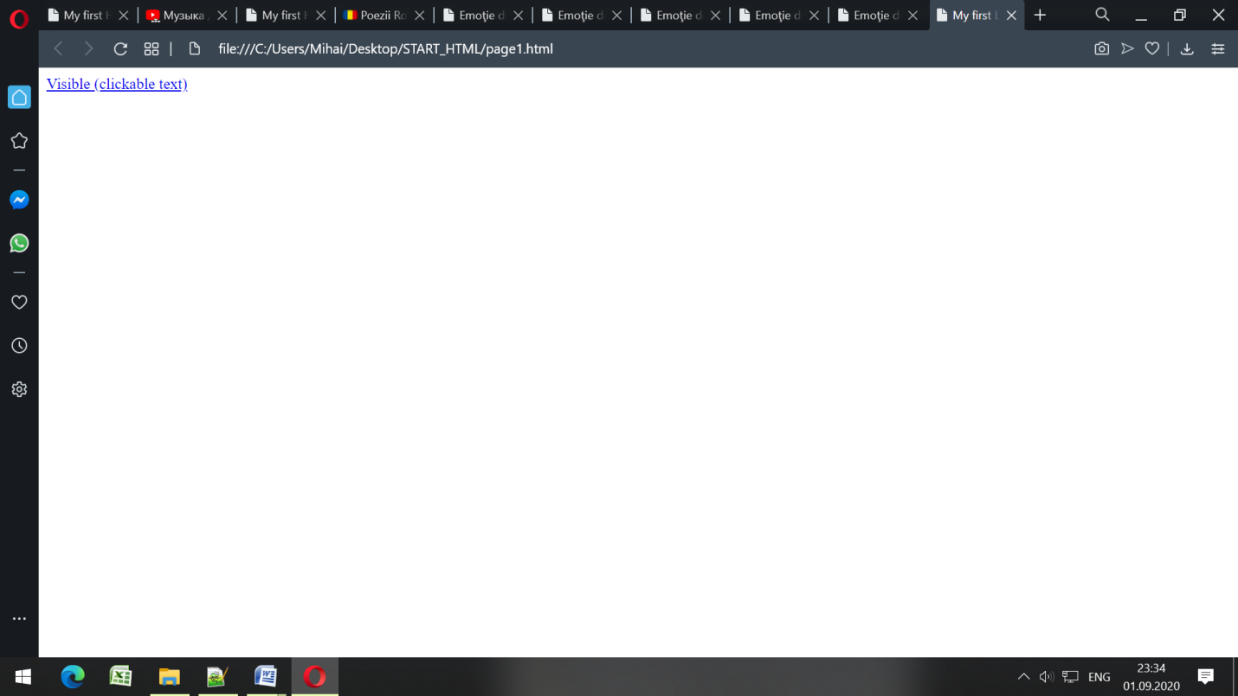

Deci, partea vizibila a legaturii se afla intre tagul de deschidere si cel de inchidere, iar pagina la care vom ajunge este specificata de ***atributul*** “***href***”. In cazul nostru link-ul ne duce catre pagina HTML unde am invatat formatarea de text.

**Exercitiu:**

Modificati pagina “**page1.html**”: la sfarsitul poeziei adaugati textul “(02/09/2020)” care trebuie sa fie link catre “**primul.html**”.

**§6.Liste**

Listele sunt mai putin importante pentru utilizatori, dar foarte importante pentru motoarele de cautare. In aceeasi lista stau obiecte de acelasi tip.

**HTML-ul prevede doua tipuri de lista:**

1. ordonate (pozitia elementelor in lista are sens)
2. si neordonate.

Stadiile unei boli ar trebui sa fie situate intr-o lista ordonata, pe cand culoare ochilor ar trebui sa se situeze intro lista neordonata.

**Etichetele pentru liste sunt:**

<ol>…</ol> and <ul>…</ul>

si reprezita abrevierea de la ***order list***, respectiv ***unorder list***.

In interiorul fiecarei lista sunt tag-uri ce specifica elementele listei <li>…</li>, prescurtare de la ***list item***.

**Retineti *ca eticheta de obiect in lista este aceeasi pentru ambele tipuri de lista.***

Creati fisierul “**page2.html**” si copiati exemplul urmator, apoi Save and Reload.

**<!DOCTYPE html>**

**<html>**

**<head>**

**<title>Lists</title>**

**</head>**

**<body>**

**<ol>**

**<li> Primul nivel </li>**

**<li> Al doilea nivel </li>**

**<li> Al treilea nivel </li>**

**</ol>**

**<ul>**

**<li> Negru </li>**

**<li> Verde </li>**

**<li> Albastru </li>**

**</ul>**

**</body>**

**</html>**

Rezultatul ar trebui sa arate asa:

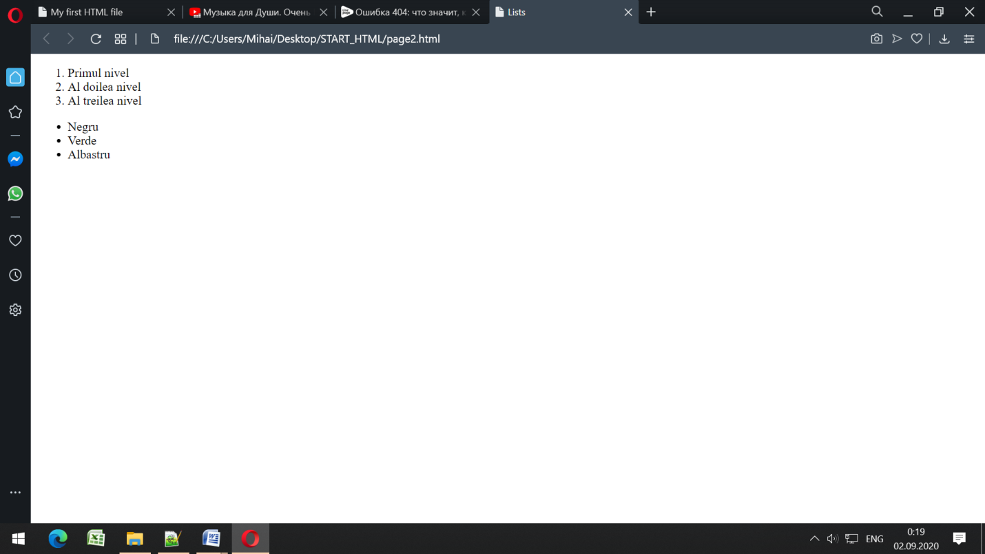

Remarcati ca HTML-ul adauga numere automat daca folosim o lista ordonata.

**§7.Imagini**

**Tag-ul pentru imagini este <img>.** Este un tag neprerche, un obiect de sine statator care nu adauga/altereaza proprietatile altor elemente.

***In interiorul tag-ului un atribut*** va specifica ce fisier vom incarca si afisa. Atributul este “***src***” si reprezinta prescurtarea de ala source (***sursa***).

**Exista doua moduri de a specifica o imagine: explicit si implicit.**

***Specificare implicita*** cere ca fisierul ales sa fie copiat ***in acelasi director*** cu fisierul HTML in care este incarcat.

***Specificare explicita*** solicita ***scrierea intregii cai*** de pe disc a fisierului ce urmeaza sa fie incarcat. Asadar, in loc sa copiem fisierul in directorul de lucru, specificam calea catre directorul unde se afla imaginea

Ca sa intelegeti mai bine conceptual sa copiem imaginea “**HTML_CSS.png**” situatea s-o copiem in folderol curent.

Creati un fisier numit “**page3.html**”, copiati exemplul, apoi Save and Reload.

**<!DOCTYPE html>**

**<html>**

**<head>**

**<title>Image manipulation</title>**

**</head>**

**<body>**

**Implicit <img src='HTML_CSS.PNG'><br>**

**Explicit <img src='C:\Users\Mihai\Desktop\START_HTML\IMG\HTML_CSS.png'><br>**

**</body>**

**</html>**

Rezultatul ar trebui sa arate asa:

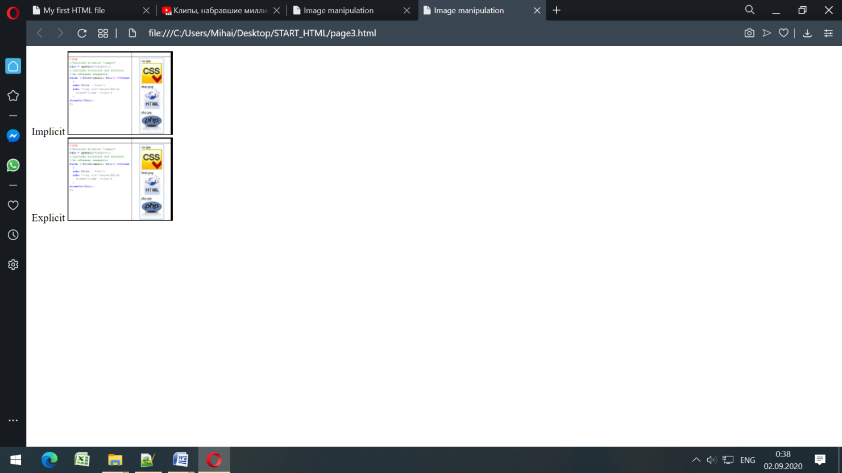

Remarcati ca fisierul este acelasi, dar el este incarcat de pe zone diferite ale HDD-ului. Daca stergeti/redenumiti fisierul din folderol de lucru si reincarcati pagina veti vedea un mesaj de eroare in cazul pozei cu cale implicita.

Se pare ca imaginile sunt cam mari. Putem redimensiona imaginile cu ajutorul a doua atribute:

**width="100px" si height="80px".**

Amintiti-va ca atributele sunt plasate doar in tagul de inceput:

**<img src=”'HTML_CSS.PNG'” width="100px" height="80px">.**

Adaugati cele doua atribute pentru ambele imagini.

Save and Reload.

Rezultatul ar trebui sa arate asa:

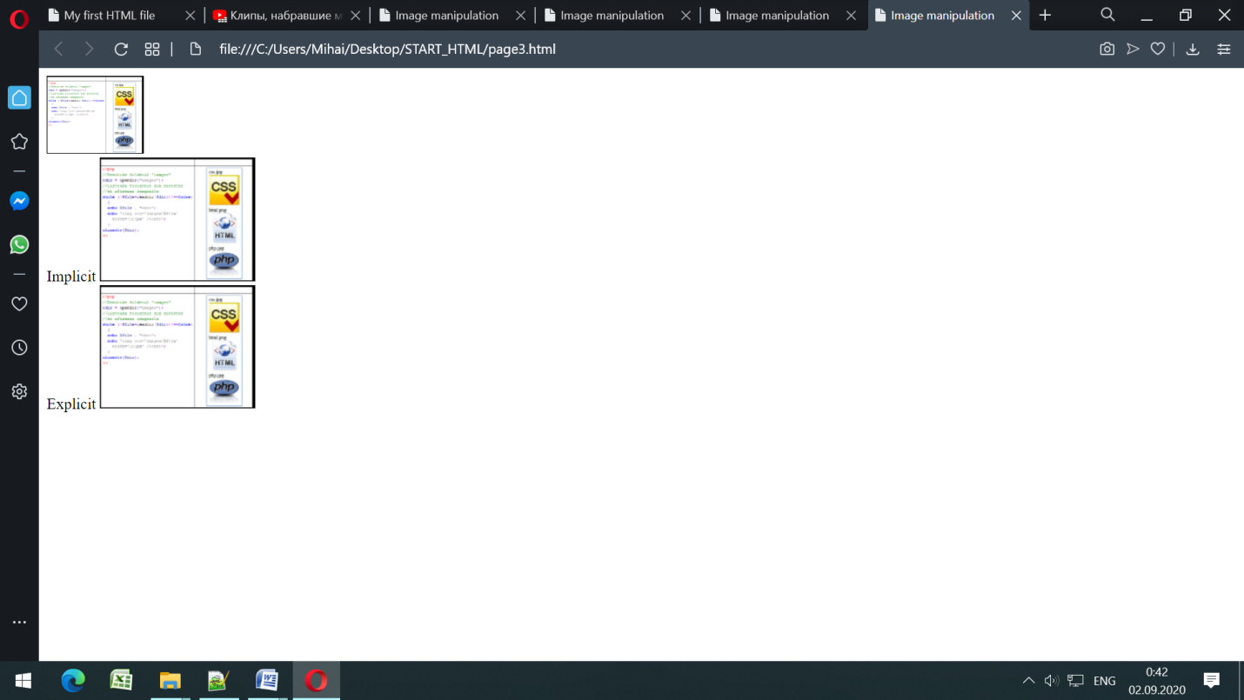

Remarcati ca fisierul este acelasi, dar el este incarcat de pe zone diferite ale HDD-ului. Daca stergeti/redenumiti fisierul din folderol de lucru si reincarcati pagina veti vedea un mesaj de eroare in cazul pozei cu cale implicita.

Se pare ca imaginile sunt cam mari. Putem redimensiona imaginile cu ajutorul a doua atribute:

**width="100px" si height="80px".**

Amintiti-va ca atributele sunt plasate doar in tagul de inceput:

**<img src=”'HTML_CSS.PNG'” width="100px" height="80px">.**

Adaugati cele doua atribute pentru ambele imagini.

Save and Reload.

Rezultatul ar trebui sa arate asa:



**§8.Tabele**

**Tabelel sunt un pic mai complicate.**

Tag-ul pentru table este **<table>…</table>.** Cine s-ar fi gandit?Ca si in cazul listelor aceasta reprezinta un tabel ”gol”. ***Urmeaza sa adaugam linii si coloane, in aceasta ordine:*** **intati se adauga** un rand(linie)

apoi

**in interiorul lui** se adauga coloane.

**Tag-ul pentru rand este** **<tr>…</tr>** si este abrevierea de la ***table row*** (rand de table).

**Tag-ul pentru coloana este** **<td>…</td>** si reprezinta abrevierea de la ***table data***.

Creati fisierul “**page4.html**”, copiati urmatorul exemplu, apoi Save and Reload.

**<!DOCTYPE html>**

**<html>**

**<head>**

**<title >Tables. Complicated…</title>**

**</head>**

**<body>**

**<table>**

**<tr>**

**<td> Prima celula</td>**

**<td> A doua celula</td>**

**</tr>**

**<tr>**

**<td> A treia celula</td>**

**<td> A patra celula</td>**

**</tr>**

**</tr>**

**</table>**

**</body>**

**</html>**

Rezultatul ar trebui sa arate asa:

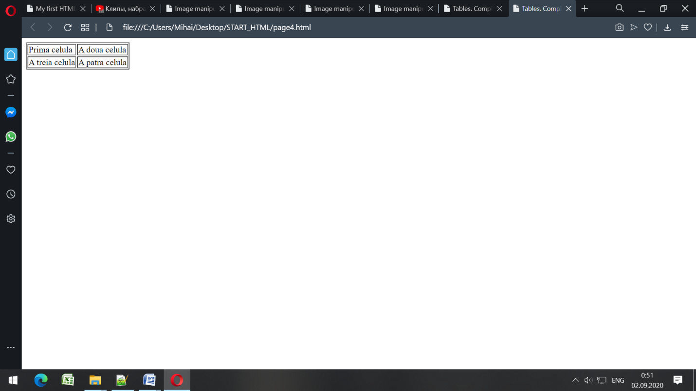

Daca nu arata exact ma mai sus, atunci adaugati ***atributul border="1"*** in tag-ul de inceput al tabelului.

Valoare implicita pentru marginile tabelului este 0.

**<!DOCTYPE html>**

**<html>**

**<head>**

**<title>Tables. Complicated…</title>**

**</head>**

**<body>**

**<table border="1" >**

**<tr>**

**<td> Prima celula</td>**

**<td> A doua celula</td>**

**</tr>**

**<tr>**

**<td> A treia celula</td>**

**<td> A patra celula</td>**

**</tr>**

**</tr>**

**</table>**

**</body>**

**</html>**

**Exercitii**

**Creati trei fisiere HTML**

**1.html,**

**2.html si**

**3.html.**

**Fisierul 1.html**

are titlul ferestrei "Liste" si un titlul de nivel h1 “O lista cu 3 elemente”. Contine o lista neordonata cu 3 elemente, al treilea element fiind ***link*** catre fisierul ***2.html***.

**Fisierul 2.html**

un tabel completat de X si 0. Continutul ultimei celule va fi ***link*** catre fisierul ***3.html***. Titul ferestrei va fi:“X and 0”.

**In fisierul 3.html**

avem un tabel cu 3 linii si 3 coloane, fiecare continand numerele corespunzatoare liniei, respectiv coloanei. Ultima celula va contine o imagine **'HTML_CSS.PNG'** care este link catre fisierul ***1.html.***

Titlul ferestrei va fi "Link cu imaginile" si tilul paginii, "Intoarce la prima pagina" de nivel h3.